МИНИСТЕРСТВО ОБРАЗОВАНИЯ И НАУКИ ДНР

ДОНЕЦКИЙ НАЦИОНАЛЬНЫЙ ТЕХНИЧЕСКИЙ УНИВЕРСИТЕТ

Курс: Профессиональная практика ПИ

Лабораторная работа №6

Тема: «Создание руководства программиста»

Выполнил

ст. гр. ПИ-17В

Петренко Д.А.

Проверили

Филипишин Д.А.

Донецк 2021

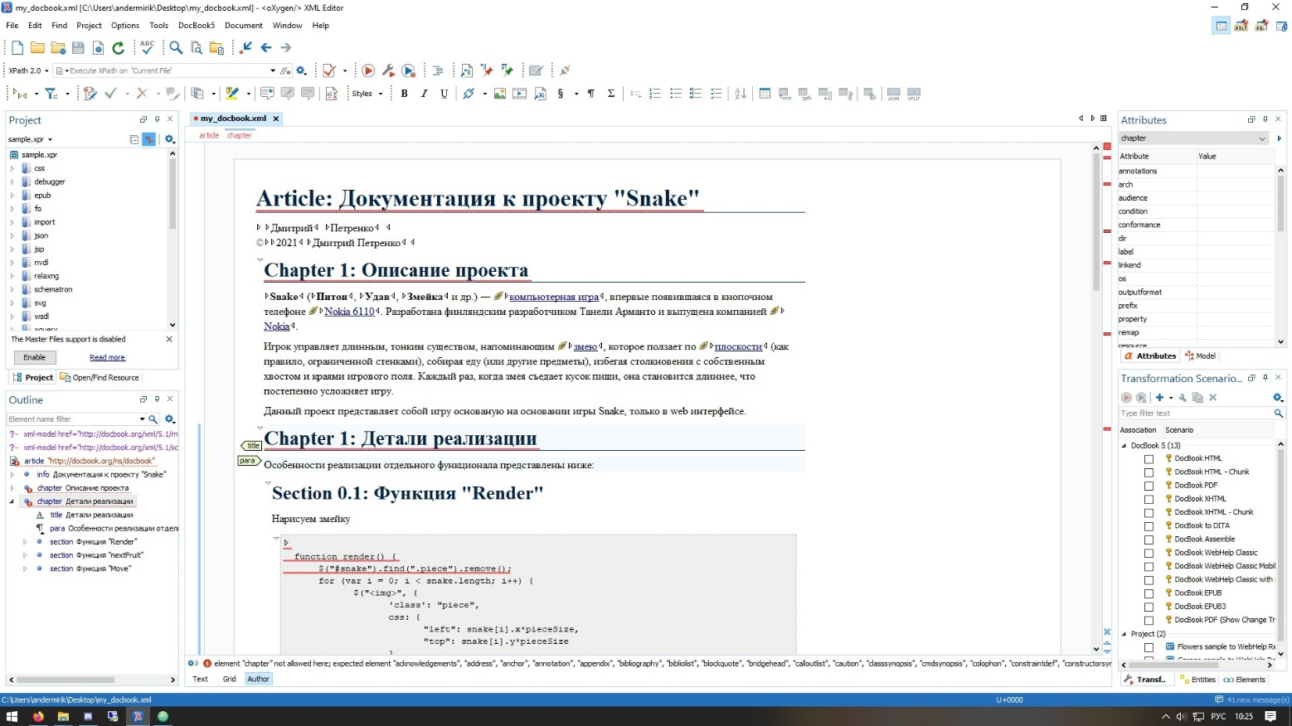

Рисунок 1 – Описание проекта и детали реализации

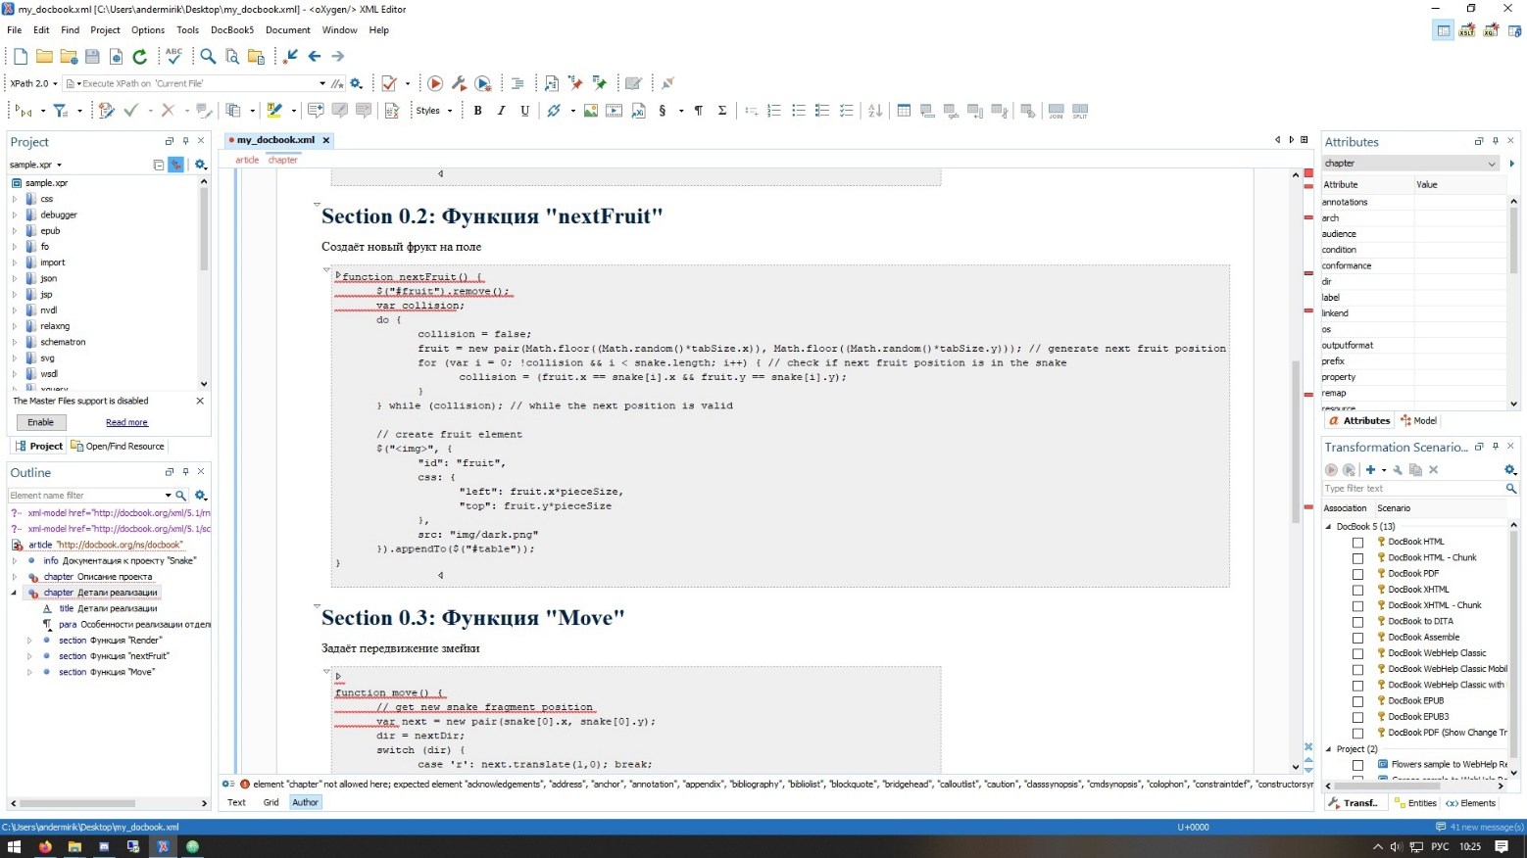

Рисунок 2 – Функция nextFruit

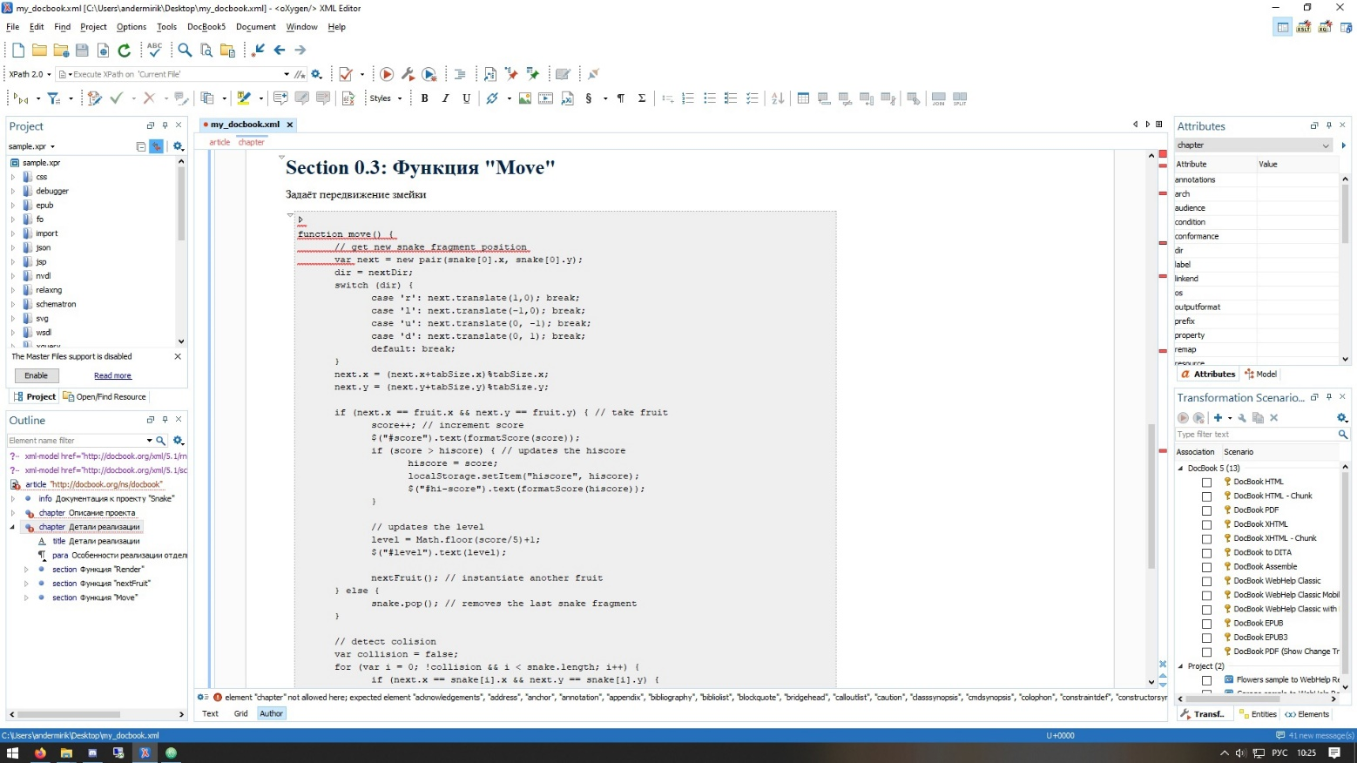

Рисунок 3 – Функция Move